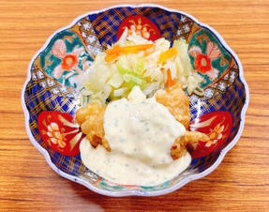

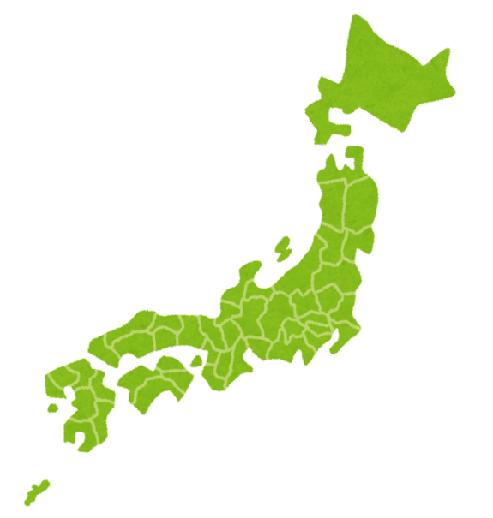


タルタル
ソースを
かけてね
-------------------------
４月27日（月）の こんだて
・ごはん・牛乳・チキン南蛮・
ボイルキャベツ・八杯汁
-------------------------
八杯汁も郷土料理の一つです。八杯おかわりしてしまうほどおいしい汁であることから、その名がついたそうです。
～チキン南蛮～

「チキン南蛮」は、鶏のから揚げを甘酢につけ、タルタルソースをかけた宮崎県の郷土料理です。 「南蛮」とは、もともと戦国時代に来日したポルトガル人や、その文化を表す言葉です。彼らのもたらした食文化の中に「南蛮漬け」があり、これは唐辛子入りの甘酢に食材を漬けてつくられるものです。南蛮漬けに鶏肉を使って料理されたことから、「チキン南蛮」と呼ばれるようになったといわれています。
宮崎県は、「日本のひなた」と呼ばれるほど、豊かな自然と温暖な気候に支えられ、地元の特産品や郷土料理が多彩に発展しています。
４月の郷土料理給食は・・・
宮崎県
郷土料理を未来に残すために
日本の各地域には、季節や行事にちなんだ行事食や、地域の産物を使って独自の料理法で作られ 食べ継がれてきた郷土料理があります。給食を通して、この素晴らしい食文化を未来につなげていきましょう。
２０２６年
４ 月
２０２６年
４ 月

